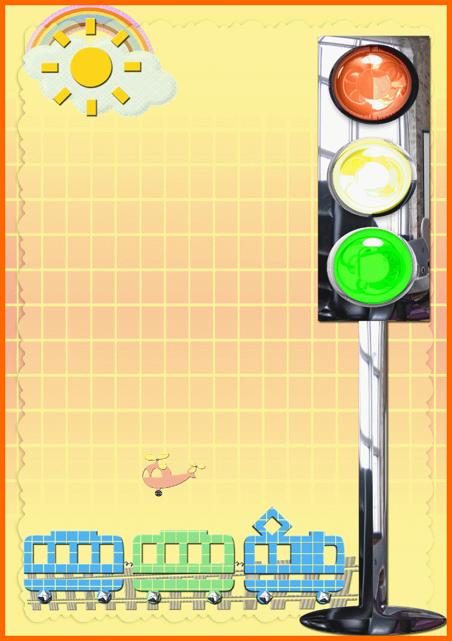
муниципальное казённое дошкольное образовательное
учреждение «Коелгинский детский сад «Колосок»

Игровое шоу

«Умники и Умницы»

(по правилам дорожного движения для детей 6-7 лет)

Инструктор физической культуры:
Кузнецова С.Л.

Коелга, 2017 год

Цель:
- Учить детей соблюдать и выполнять правила дорожного движения.

Образовательные задачи:
- Напомнить детям правила перехода проезжей части улицы – по подземному переходу, по переходу «зебра», по сигналу светофора, там, где повешен знак «Переход»;
- Объяснить значение некоторых дорожных знаков («Пост дорожно-патрульной службы», «Перегон скота», «Скользкая дорога», «Падение камней»).
Развивающие задачи:
- Развивать логическое мышление, учить «просчитывать» различные ситуации, возникающие в дорожном движении;
- Развивать навыки построения высказываний – рассуждений.

Воспитательные задачи:
- Убедить детей в том, что их безопасность на улице зависит от того, насколько хорошо они знают и выполняют правила дорожного движения;
- Воспитывать у детей ответственность за свою безопасность, объяснить, что соблюдение ПДД означает не только сохранять свою жизнь, но и жизнь других людей.

Словарная работа: пешеход, тротуар и проезжая часть, переход «зебра», подземный переход, наземный транспорт, регулировщик, знаки дорожные.

Предварительная работа: обучение детей Правилам дорожного движения на занятиях. Разучивание песни «Что такое ПДД», физкультминутка «На шоссе».

Атрибуты: музыкальное сопровождение, песочные часы, жетоны,
автомобильные рули, пазлы по ПДД, гимнастические дуги, шаблон «пешеходной дорожки», специализированные машины, знаки дорожного движения, картинки с ситуациями, волчок со стрелкой, черный ящик.

Ведущий: Здравствуйте, дорогие ребята! Сегодня мы проводим игру «Умники и Умницы» по правилам дорожного движения. Вас будет оценивать судья (И. О. Ф.)
Послушайте правила нашей игры:
Вам нужно разделиться на две команды «Умники» и команда «Умниц».
Игра состоит из 11 раундов, в каждом раунде вопросы, которые я буду задавать каждой команде по очереди. На обдумывание каждого вопроса дается 1 мин. Время будем отчитываться по песочным часам (показывает). По окончанию каждого раунда, слово будет предоставляться судье, который будет вас оценивать, та команда, которая быстрее и правильно справилась с заданием, получает балл. Правила игры вам понятны? (ответы детей). А сейчас представление команд
Конкурс Приветствие

1 команда «Умники»
Наша дружная семья,
Это - ты, и это – я,
Правила ПДД мы знаем,
Хорошо их выполняем!
2 команда «Умницы»
На дороге не зевай,
Правила все выполняй.
Чтобы не было беды,
Знать все дети их должны!

Итак! Внимание! Игра начинается! Счет 0:0.

Первый раунд.
«Умникам и «Умницам» зачитываются загадки. На них нужно дать ответ за 10 сек. Если команда не ответила, вопрос переходит к другой команде.
Какая команда больше наберет ответов та команда и выигрывает.

1.Три моих волшебных глаза
Управляют всеми сразу.
Я моргну – пойдут машины,
Встанут женщины, мужчины.
Отвечайте вместе хором:
Как зовусь я?........ (Светофором).
2.В два ряда дома стоят:
20, 30, 1000подрят
И квадратными глазами
Друг на друга все глядят….. (Улица).
3.Дом на улице идет,
На работу всех зовет,
Носит обувь из резины
И питается бензином….(Автобус).
4.Странная зебра:
Не ест и не пьет,
Но без еды и питья
Не умрет…….(Пешеходный переход)
6.В руках он держит провода
И бегает туда-сюда……(Троллейбус).
7.Без разгона ввысь взлетает,
Стрекозу напоминает.
Отправляется в полет
Наш красивый…..(Вертолет).
8.Ты должен твердо знать всегда:
Для машин есть мостовая,
Для прохожих….(Тротуар).
9.Спозаранку за окошком
Стук, и звон, и кутерьма:
По прямым стальным дорожкам
Ходят красные дома….(Трамвай).
10.У него два колеса
И седло на раме,
Две педали есть внизу,
Крутят их ногами…..(Велосипед).

5.Посмотри, силач, какой:
На ходу одной рукой
Останавливать привык
Пятитонный грузовик!.....(Регулировщик)

Ведущий: Время истекло. Слово судье.
Второй раунд.

Второй раунд команды отвечают на вопросы.
«Умники»
1. По какой части улицы должен ходить пешеход? (дети: по тротуару)
2. По какой стороне тротуара должны ходить пешеходы? (дети: по правой)
3. Почему надо придерживаться правой стороны? (дети: чтобы не мешать движению пешеходов)
4. Почему на улице нужно ходить только по тротуару? (дети: за тротуаром начинается движение транспорта)
5. Почему нельзя перебегать дорогу перед близко идущим транспортом? (дети: водитель не может сразу остановиться, особенно на скользкой дороге - в снег, в дождь)
«Умницы»
1. Где нужно ждать троллейбус, автобус? (дети: на остановке)
2. Как правильно себя вести пассажиру в транспорте? (дети: входить и выходить при полной остановке, разговаривать тихо, держаться за поручни, уступать место старшим)
3. Как нужно обходить машины, стоящие у тротуара? (дети: только сзади)
4. Где пешеход обязан переходить улицу? (дети: по пешеходному переходу)
5. Необходимый предмет сотрудника ГИБДД (дети: жезл)
Слово судье.
Третий раунд. Следующее задание для команды «Умников».
Уважаемые умники! У вас на столе лежат разрезные картинки. За одну минуту вы должны собрать и разложить их по видам транспорта.
Четвертый раунд. Для команды «Умниц».
Под музыкальное сопровождение выносят специализированные машины: пожарная, скорая помощь, полицейская.
Ведущий: Уважаемые умницы, за одну минуту назовите и объясните, для чего нужна каждая из этих машин.
Слово судье.
Физкультминутка «На шоссе»
По шоссе спешат машины -
«Ш-ш-ш!» - шуршат спокойно шины (дети бегут по кругу, держат в руках воображаемый руль).
И шипят со слов уже:
«Не спеш-ш-ши на вираже!» (бегут по кругу в обратную сторону).
Еж с мешком и посошком
По шоссе идет пешком
(наклоняются, чтобы спина стала круглой, левую руку кладут на спину, а правой держат воображаемый посошок, идут медленно по кругу. Встают на цыпочки, машут руками, как крыльями, бегут по кругу).
- Прямо в город, по шоссе
Тороплюсь я, как и все.
(идут, воображая ежика).

Пятый раунд. Задание «Соедини правильно».
Уважаемые «Умники»! Перед вами на столе находится предметные картинки. Подумайте, глядя на каких животных, птиц и насекомых, человек придумал эти транспортные средства? Соедините их линией между собой.
(См. Приложение №1 к заданию).
Раздаются листы с заданием каждому ребенку.
1-й ребенок. Я соединил самолет с птицей, а вертолет – со стрекозой.
2-й ребенок. Я соединил жирафа с подъемным краном, а крот – с бульдозером.
Ведущий: Почему?
2-й ребенок. Потому что у жирафа шея длинная, как у подъемного крана, а крот роет землю, как бульдозер.
3-й ребенок. Подводную лодку соединил с рыбой, а парусник – с лебедем.
Ведущий: Молодцы, вы правильно выполнили это задание.

Шестой раунд. Для команды «Умниц»
Задание «Разное среди общего».
Описание: Ведущий отбирает карточки со знаками одного вида (или нескольких видов, если они малочисленны): предупреждающие, запрещающие, предписывающие, информационно-указательные, знаки приоритета, сервиса, дополнительной информации. Половинки карточек с изображениями дорожной ситуации ведущий раздает детям, а элементы со знаками раскладываются на столе лицевой стороной вверх. Затем он называет вид дорожных знаков и рассказывает об их общем значении. После этого предлагает детям найти общие внешние черты в данном виде знаков (цвет, форма, и т.д.). Затем ведущий называет один из знаков, показывает его детям и поясняет ситуацию, в которой применяется данный знак. Дети должны найти среди имеющихся у них элементов, подходящую половинку карточки.
(См. Приложение №2к заданию).
Предоставляется слово судье.
Седьмой раунд. Уважаемые ребята за одну минуту вам необходимо закончить фразу словом «запрещается» или «разрешается».
И так, я читаю стихотворение, слушайте внимательно

И проспекты и бульвары
Всюду улицы шумны.
Хотят все по тротуару
Только с правой стороны!
Тут шалить, мешать народу……(запрещается)
Быть примерным пешеходам….(разрешается).
Если едешь ты в трамвае,
И вокруг тебя народ,
Не толкайся, не зевай
Проходи всегда вперед.
Ехать «зайцем», как известно…(запрещается)
Уступать старушкам место…(разрешается)

Если ты гуляешь просто,
Все ровно вперед гляди,
Через шумный перекресток
Осторожно проходи.
Переход при красном цвете (запрещается)
При зеленом даже детям….(разрешается)

Слово предоставляется судье.

Восьмой раунд.
Ведущий: Уважаемые «Умники» и «Умницы», за одну минуту вы должны назвать три вида пешеходных переходов и пройти эстафету.
Дети: Переходы наземный, надземный, подземный.
Дети в центре зала проходят эстафету: пройти по пешеходной дорожке (наземный переход), долее - по гимнастической скамейке (надземный переход), потом пролезть под дугой (подземный переход) и вернуться в конец команды.
Слово судье.

Девятый раунд. Команда «Умники».
Под музыку из-за кулис выносят «волшебный чемоданчик», в котором лежат карточки с изображение трактора, самолета, такси, паровоза. Уважаемые умники, за одну минуту назовите по карточке, кто управляет транспортным средством.
Дети: Трактором – тракторист, самолетом – летчик, такси – таксист, паровоз – машинист.

Десятый раунд.
Команда «Умницы».
Играет музыка, выносят поднос, на котором лежат два дорожных знака: пешеходный переход в синем квадратике и в красном треугольнике.
Уважаемые умницы, объясните, пожалуйста, чем отличаются эти два знака?
Дети: В синем квадрате разрешает переход, в красном предупреждает водителей о пешеходном переходе: будьте внимательны.
Слово судье.

Музыкальная пауза. Дети исполняют песню «Что такое ППД» (на мотив «Что такое Новый год»).

Что такое ПДД?
Что такое ПДД,
Это знают с детства все,
Ля-ля-ля-ля-ля-ля-ля!
Это свод дорожный правил,
Мы о них теперь все знаем.
Вот что значит, вот что значит ПДД.

Кто следит за ПДД?
А следит за ПДД
Офицер ГИБДД.
Ля-ля-ля-ля-ля-ля-ля!
Он накажет, кто нарушит,
Он подскажет, если нужно,
Всем поможет офицер ГИБДД.

Для чего нам ПДД?
Для чего нам ПДД –
Это ясно знают все
Ля-ля-ля-ля-ля-ля-ля!
Чтоб порядок на дороге
Соблюдался всеми строго,
Изучать и знать должны все ПДД!

Одиннадцатый раунд.
Звучит музыка, из-за кулис выносят «черный ящик», в котором лежит жезл регулировщика.
Ведущий: Если отгадаете загадку, то узнаете, что находиться в «черном ящике».

Чудо-палочка! Она
Всем знакома, всем видна.
Днем заметна, а под вечер
Изнутри освещена. (Жезл регулировщика).
Ведущий: Правильно, молодцы, а я предлагаю поиграть еще в одну игру.
Игра «Дорога, транспорт, пешеход, пассажир».
Описание: Дети встают в круг, в середину круга встает регулировщик дорожного движения. Он бросает мяч кому- нибудь из играющих, произносит при этом одно из слов: дорога, транспорт, пассажир.
Если водящий сказал слово «дорога», то, кто поймал мяч, должен быстро назвать какое-нибудь слово, связанное с дорогой, например улица, тротуар, обочина и т.д. На слово «транспорт» играющий называет какой-нибудь вид транспорта; на слово «пешеход» можно ответить «светофор», «переход», и т.д. Затем мяч возвращается регулировщику дорожного движения. Игрок, который ошибся, выбывает из игры.

Ведущий: Наша игра подошла к концу. Сегодня у вас были сложные задания, но команды справились отлично.
Слово судье. Судья. И так, со счетом…… победила команда……

Приложение №1

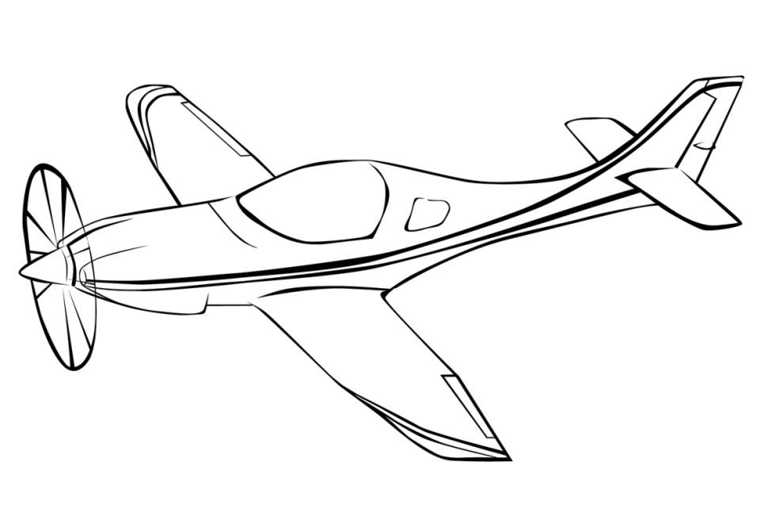


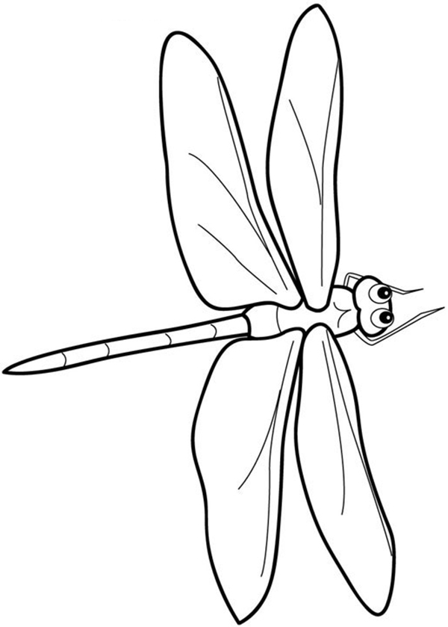
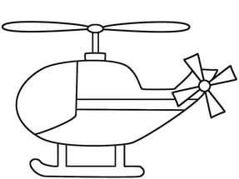

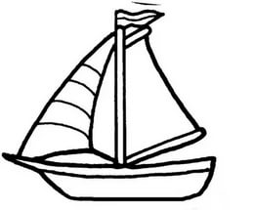

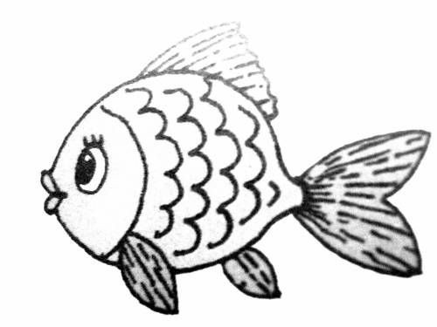

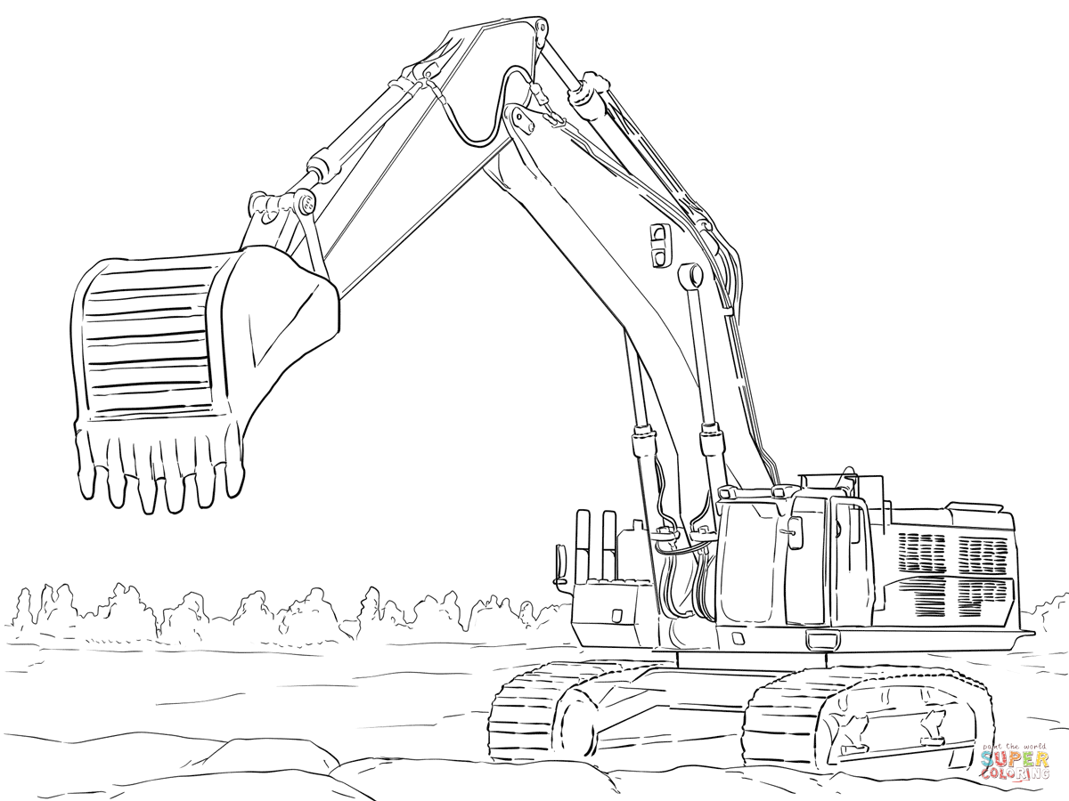
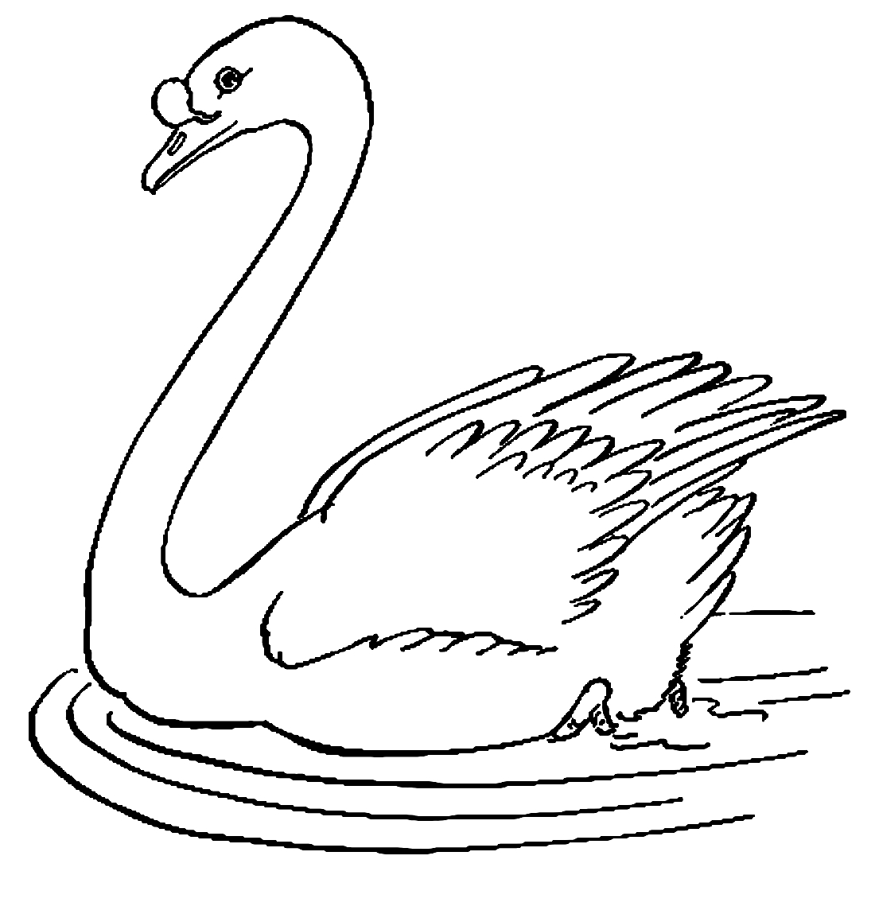

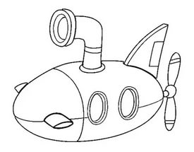
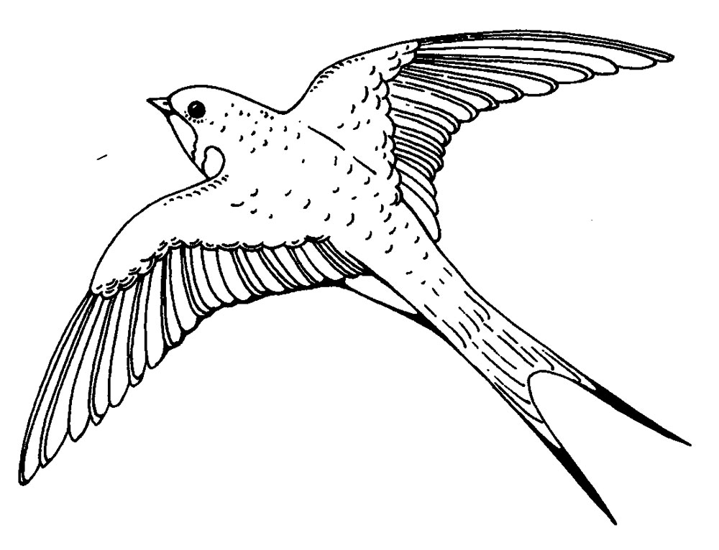

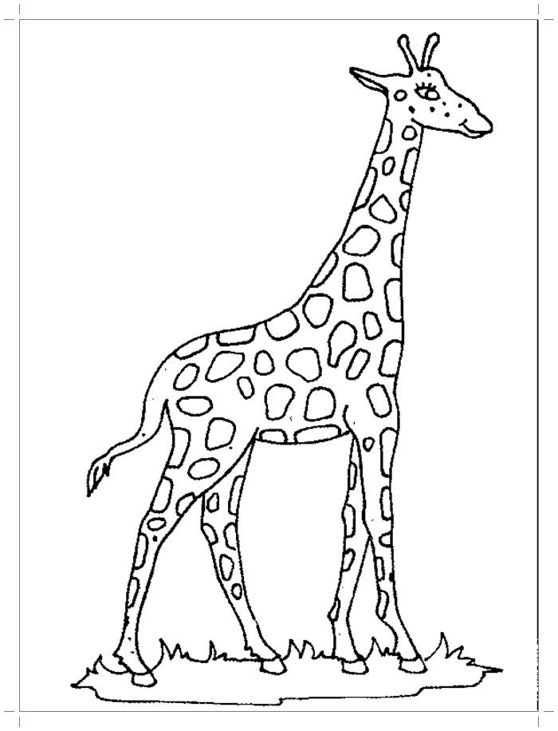
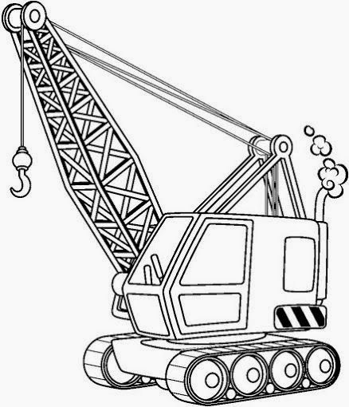

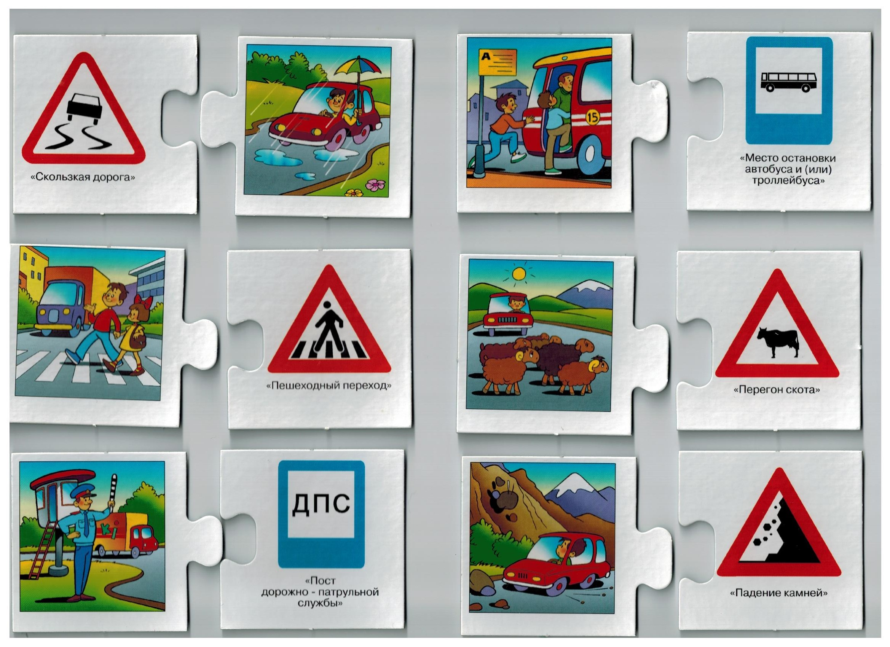
Приложение №2

